**Мониторинг СМИ за 14.04.2022 г.**

<https://www.kp40.ru/news/realty/89736/>

**На пяти улицах Калуги отключат электричество 15 апреля**

В пятницу, 15 апреля, в Калуге отключат электричество в жилых домах на пяти улицах. Это связано с проведением ремонтных работ, сообщили в «Единой дежурно-диспетчерской службе».

Отключение электричества в Калуге 15 апреля с 8:00 до 17:00:

ул. Московская, 265-277, 290, 294а,

пер. Средний, 1-19, 2-10,

пер. Линейный, 1, 2, 6, 8, 10,

ул. Линейная, 2-16, 1-7,

ул. Путейская.

<https://nikatv.ru/news/short/v-kaluzhskoy-oblasti-obezvredili-dva-artilleriyskih-snaryada-vremen-velikoy-otechestvennoy-voyny>

**В Калужской области обезвредили два артиллерийских снаряда времен Великой Отечественной войны**

Сотрудники МЧС дважды проводили работы по обезвреживанию боеприпасов времен Великой Отечественной войны: в Сухиничском и Жиздринском районах.

В 100 метрах от деревни Белилово был обнаружен 152-миллиметровый артиллерийский снаряд. Второй снаряд, но уже 75-миллиметровый нашли в лесу недалеко от деревни Песочня Жиздринского района.

Как сообщили в ГУ МЧС России по Калужской области, оба снаряда были обезврежены.

Спасатели напомнили, что при обнаружении взрывоопасных предметов нужно немедленно сообщать в полицию по телефонам «102», «02» или «112» и ни в коем случае не предпринимать никаких самостоятельных действий с ними.

<http://kaluga24.tv/pozharnye-evakuirovali-zhiltsov-dvuhetazhki-2/>

**Пожарные эвакуировали жильцов двухэтажки**

Днем 13 апреля на улице Гагарина в Перемышле произошел пожар в двухэтажном многоквартирном доме. Горела квартира на первом этаже, рассказали «Калуге 24» в Главном управлении МЧС России по Калужской области.

Огонь повредил стену на кухне, мебель и закоптил помещения. Пострадала 42-летняя женщина — она отравилась продуктами горения. Четверых человек пожарные эвакуировали. Среди них был один ребенок.

Предварительная причина пожара — неосторожное обращение с огнем при использовании газового котла. Сумма ущерба составила 80 тысяч рублей. Отмечается, что имущество застраховано не было.

<https://www.kp40.ru/news/incidents/89752/>

**В Калужской области «Лада» ночью вылетела в кювет**

В ночь на четверг, 14 апреля, в Юхнове ДТП произошло на трассе А130. Об этом сообщили в ГУ МЧС по Калужской области.

По предварительным данным, водитель автомобиля «Лада» не справился с управлением и вылетел в кювет.

МЧС сообщило об одном пострадавшем.

<https://www.vest-news.ru/news/177534>

**В Калуге за сутки уровень воды в Оке поднялся на 76 сантиметров**

За сутки в Калуге уровень воды в реке Ока поднялся на 76 сантиметров. Общий подъем составляет 5,64 метра от нуля гидропоста. Об этом 13 апреля сообщили в Главном управлении МЧС по региону.

Как сообщают спасатели, опасный уровень поднятия воды – 13,5 м, в настоящее время он на 7,86 м ниже.

В Козельске река Жиздра за сутки поднялась на 27 сантиметров, до опасного уровня еще 177 см.

В поселке Товарково уровень воды в Угре повысился на 49 см (на 135 см ниже опасного уровня), а  в реке Протва в Спас-Загорье – на 57 см за сутки (на 83 см ниже опасного уровня).

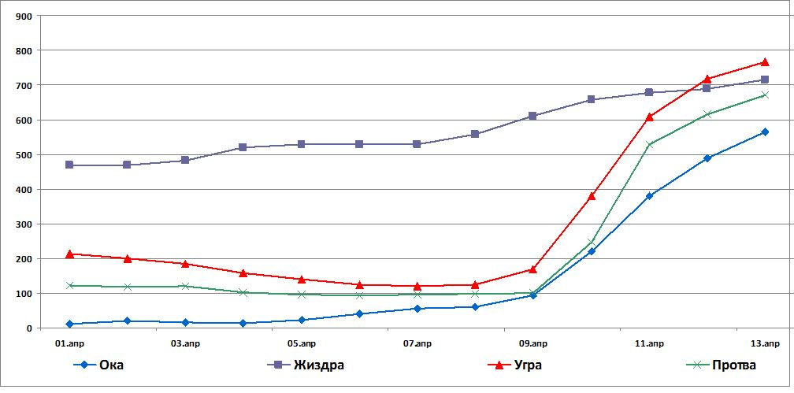  
Динамика колебаний уровней воды в основных реках области на 13 апреля 2022 года. График: ГУ МЧС России по Калужской области.

<https://www.vest-news.ru/news/177532>

**В Калужской области затопило дорогу к арт-парку Никола-Ленивец**

Арт-парк Никола Ленивец, расположенный в Дзержинском районе Калужской области из-за паводка стал островом. Об этом сообщили на странице арт-парка в соцсети «Вконтакте».

Дорогу к объекту затопило из-за разлива реки Звизжанки. Отмечается, что такое случается раз в 10 лет.

«Событие уникальное, мы в шутку называем себя «островным государством»,

– сообщают в Никола-Ленивце.

В настоящее время посещения парка будет невозможно.

Напомним, в конце марта начался ремонт участка трассы «Острожное-Звизжи-Смагино», который ведет к Никола-Ленивцу. В рамках нацпроекта планируется отремонтировать 12,5 км дороги.

<https://obninsk.name/news41859.htm>

**В Боровске потушили возгорание рядом с заправкой**

В последнее время вода приносит спасателям больше проблем, чем огонь.

За последнюю неделю сотрудники МЧС Боровского района столкнулись лишь с одним возгоранием.

Случилось оно рядом с одной из АЗС в Боровске. Пожар начался в одной из хозпостроек, но благодаря оперативному прибытию наряда распространение пламени удалось предотвратить.

Более того, пожарным удалось даже почти полностью предотвратить материальный ущерб самому строению.

<https://gtrk-kaluga.ru/news/obschestvo/news-33927>

**Жители двух многоквартирных домов в Шопино не могут выйти на улицу из-за подтопления**

Прокуратура организовала проверку по факту подтопления двух многоквартирных домов в деревне Шопино. Как сообщили в ведомстве, жители двух домов из-за подтопления не могут выйти на улицу. По результатам проверки будут приняты необходимые меры, организована проверка, координируется работа служб по устранению последствий бедствия.

<https://gtrk-kaluga.ru/news/obschestvo/news-33925>

<https://nikatv.ru/news/short/v-zhukovskom-rayone-podnyavshayasya-v-protve-voda-podtopila-neskolko-dach>

**Село Высокиничи подтоплено Протвой**

Река Протва продолжает разливаться. 14 апреля она добралась до села Высокиничи в Жуковском районе. Здесь подтоплено три приусадебных участка, хозяева постоянно не проживают на затопленных территориях.

Напомним, что Протва начала активно разливаться несколько дней назад из-за обильных осадков. Синоптики предупреждают, что подъем воды в этой реке может продолжиться.

<https://nedelya40.ru/vyshli-iz-sebya_170243/>

**Вышли из себя**

Уровень воды в реках Терепец, Яченка, Калужка резко поднялся. Подтоплены несколько улиц, мостов и садоводческих товариществ. Наиболее сложная ситуация – на улице Крымской в деревне Груздово. Туда и отправились наши корреспонденты.

Природная стихия

Доехать на машине до Крымской привычным путём невозможно: улица под водой, в объезд тоже не получится – дорогу размыло.

– Идите пешком, – предлагает местная жительница. – Через вон тот пролесок. Это недалеко. Только обувь у вас неподходящая – нужны сапоги.

Месить грязь мы не стали, доехали до затопленной дороги, где дежурят спасатели. Большая вода отрезала десять домов, в которых проживает 27 взрослых и 23 ребёнка.

Что, опять?

Каждый год весной этот участок дороги скрывается под водой, которая через день-два уходит. На этот раз она сначала спала и жители без проблем проезжали на машинах, а потом из-за дождей вернулась.

– Сверху льёт из пруда через переливную трубу. Видите, какой сильный напор. Вряд ли он быстро ослабеет. Также вода идет с полей. Остановить это нельзя,

– объясняет Ольга Дубачева, заместитель начальника управления по работе с населением на территориях.

На одном берегу – лодка и машина спасателей, на другом – легковушка местных жителей, а между ними – вода, только верхушки уличных скульптур видны на её поверхности.

– Решаем вопрос с переправой, – объясняет заместитель директора муниципального казённого учреждения «Служба спасения» города Калуги Олег Погонин. – Течение сильное. Думаем, если транспорт поедет, плиты, которые лежат на дороге, могут сложиться. Колёса влево, колёса вправо – и снесёт машину.

Но желающих переправиться с одного берега на другой пока нет. Люди идут в обход пешком.

– Конечно, ситуация неприятная. Пройти можно, но это неудобно, однако что сделаешь, – рассуждают спасатели. – Редко, но сильный разлив здесь бывает. Мы думали, что паводок будет раньше. Земля намороженная, сколько могла, она талую воду впитала и уже перенасыщена влагой. И тут дожди пошли. Если осадки прекратятся, через пару дней вода уйдёт, спокойно можно будет проехать. На Яченке она уже спала, мост там полностью открыт. А вот машзаводовские дачи сильно затопило.

Руку на пульсе

Несмотря на то что желающих перебраться нет, спасатели остаются на посту.

– Мы дежурим, чтобы не было несчастных случаев,

– говорят они.

– Жалоб от жителей не поступает. В лекарствах и продуктах они не нуждаются. Если будет какая-то экстренная ситуация, поможем. С людьми мы на связи,

– заверяет Ольга Дубачева.

Мониторинг воды в реках ведется круглосуточно.

У затопленной переправы в районе деревни Груздово дежурят спасатели.

– Высота подъема там недостаточна для того, чтобы могли перевезти на лодках. Поэтому технику с высоким клиренсом мы туда ставим и переправляем жителей при необходимости, – рассказала на еженедельной планёрке в Городской Управе Наталья Егорова, заведующая отделом по организации защиты населения. – Гидрологическая обстановка на Оке и Угре стабильная. Ждём повышения воды в малых реках. На опасных участках будут выставлены ограждения, предупреждающие знаки и барьерные ленты.

Переезд восстановят

Вышедшие из берегов малые речки создали проблемы не только для пригородных деревень Черносвитино, Бабенки и Груздово, но и для дачного кооператива в Турынино-2. Вода разрушила дорогу, которая связывает кооператив с Советской улицей. Теперь дачникам приходится добираться туда в объезд.

– Безусловно, «Калугаавтодору», как и в прошлом году, потребуется восстановить этот переезд. Работа предстоит большая,

– сказал на планерке Городской Голова Дмитрий Денисов.

Приступить к восстановлению, видимо, удастся не раньше следующей недели. По прогнозам синоптиков, подъем воды в реках региона в ближайшие дни продолжится. Следовательно, проезд по затопленному мосту через Яченку в районе Черносвитинской улицы будет по-прежнему закрыт. Сейчас в эту деревню можно добраться только через Силикатный. Подтоплен и мост в районе деревни Бабенки, попасть в которую можно через деревню Белая.

<http://kaluga24.tv/iz-za-kosuli-v-kaluge-perekryli-moskovskuyu-ulitsu/>

**Из-за косули в Калуге перекрыли Московскую улицу**

Вечером 11 апреля сотрудникам МЧС поступила информация о бегающей по Московской улице в Калуге косуле. Так как отлов зверей находится вне компетенции МЧС, информация была передана директору центра реабилитации диких животных «Феникс» Веронике Матюшиной. Та связалась с Минприроды и вышла на ночной поиск косули, который успехом не увенчался.

Как рассказала Вероника Матюшина на своей странице «ВКонтакте», утром МЧС сообщило, что косулю вновь заметили на Московской улице — она лежала под балконом дома №84. В поимке животного участвовали сотрудники центра реабилитации, Минприроды и две машины ГАИ, которые по просьбе горголовы Дмитрия Денисова, перекрыли участок улицы. Косулю обездвижили и доставили сначала в городскую ветстанцию, а затем — в «Феникс». Оказалось, что животное попало в ДТП. Несмотря на хирургическое вмешательство, косуля скончалась вечером на следующий день.

«Вообще, после ДТП косули практически не выживают из-за внутренних травм, или в результате болевого шока и стресса. То, что она ещё больше суток была жива, удивительно»,

— отмечает Матюшина.

<https://gtrk-kaluga.ru/news/obschestvo/news-33939>

**Спасатели МЧС потренировались в тушении пожара в Резвани**

Сотрудники МЧС принимают участие в командно-штабных учениях. 14 апреля в Резвани они приняли участие в тренировке по тушению ландшафтного пожара. Об этом сообщили в пресс-службе ведомства.

По легенде, в лесном массиве неподалеку от санатория «Строитель» произошел пожар. Ветер объединил отдельные очаги, площадь пожара составила более 25 гектаров, что якобы ставило под угрозу санаторий, а постояльцам требовалась эвакуация. Сотрудники МЧС с задачей справились и провели тренировку по ликвидации «пожара», отработали действия по спасению людей. В мероприятии принимали участие 381 человек и 81 единица техники.

<https://kaluganews.ru/fn_923257.html>

**В Калуге 75-летняя женщина попала под колеса иномарки**

Сегодня, 14 апреля, около пяти часов вечера в Калуге на улице Чехова произошла авария - автомобиль «Шевроле Круз» наехал на пешехода. Об этом сообщается на сайте регионального МЧС.

Источник в оперативных службах сообщил, что в результате аварии пострадала пожилая калужанка 1947 года рождения, пешеход.

Женщина была госпитализирована в БСМП с закрытой черепно-мозговой травмой, закрытым переломом правой лодыжки и ушибом мягких тканей головы.